NIEUWSBRIEF DOESBURGSE ZWERFAFVALBRIGADE
Editie februari/maart 2021

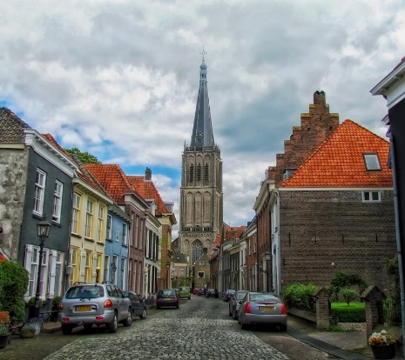

WEER NIEUWE LEDEN VOOR ONZE BRIGADE!

Afgelopen maand meldden zich weer vier nieuwe leden voor onze Brigade. Welkom Henk, Hans en Johan en Peter! Samen met jullie tellen we nu al meer dan 40 zwerfafvalopruimers! Veel van onze leden deden al eens mee met een grote actie; hopelijk kunnen we dat snel weer gaan oppakken. Ondertussen gaan onze kleine acties gewoon door. En lopen er bijna wekelijks tien tot vijftien leden door heel de stad om zwerfafval op te ruimen. Geweldig dat jullie dat doen!

AFVAL IN BEELD: EEN VERHAAL OP ZICH

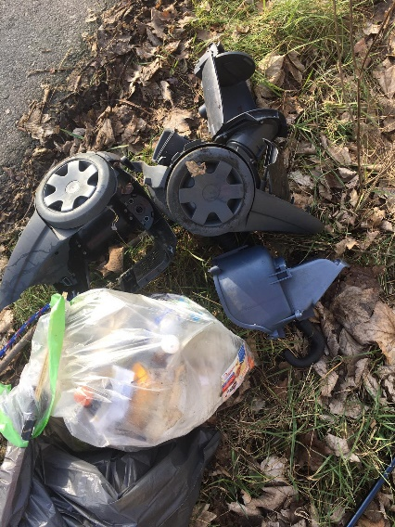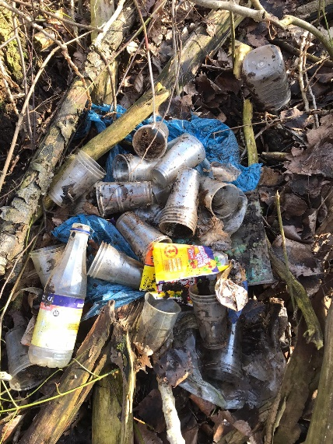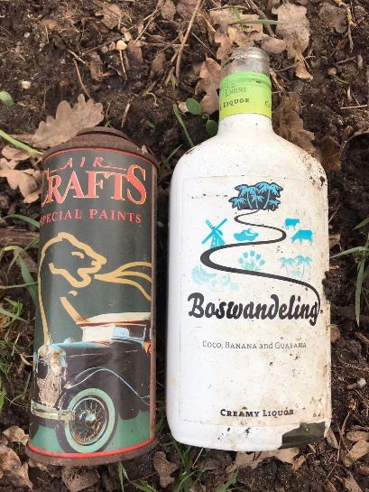

Een mooie gedachte van ons Brigadelid Vilja: veel foto’s van het afval dat we verzamelen vertellen een eigen verhaal. En zou het niet aardig zijn die foto’s in de toekomst tentoon te stellen? Gezien de vele enthousiaste reacties die we in onze WhatsApp-groep al op dit idee kregen, gaat dat zeker gebeuren! Vilja heeft al wel een idee hoe dat eruit gaat zien: ‘een reizende tentoonstelling die van plek naar plek gaat. Net als zwerfvuil’.

ONLINE MEETING MET GO-CLEAN EN HET PEUKENMEISJE

Het was online, helaas niet drukbezocht, maar toch niet minder inspirerend: de meeting die we eind januari hadden met ‘peukenmeisje’ Bernadette Hakken, en Peggy Blaauw en Marloes Heebing van stichting GoClean. Zij vertelden over hun drijfveren om zwerfafval op te ruimen, maar ook om daar een vervolg aan te geven door dit te registeren. Want juist dan zouden we samen met de gemeente kunnen insteken op het voorkomen van zwerfvuil. Bernadette, Peggy en Marloes hebben toegezegd graag nog een keer bij ons terug te komen om daarover met elkaar van gedachten te wisselen. Meer informatie kun je nu al vinden via: https://klean.nl/peukenmeisje/ en https://gocleandeliemers.nl/

DOESBURGSE AFVALBRIGADE ZOEKT DE VERBINDING
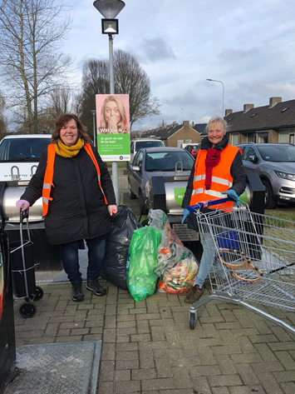
Sinds januari valt de nieuwsbrief van onze Afvalbrigade ook in de mailbox van talloze Doesburgse maatschappelijke organisaties, zoals scholen, ondernemersverenigingen, wijkraden, woningbouwverenigingen en natuurorganisaties. We willen ze zo graag op de hoogte brengen van onze activiteiten en daar waar het kan met ze samenwerken. Die samenwerking is er al met de Stadswerf Doesburg. Zij zorgen voor opruimmateriaal en denken met ons mee over opruimacties. En wij geven op onze beurt opvallende zaken aan hen door die we tijdens het opruimen tegenkomen.

TOT SLOT WEER EEN PAAR HANDIGE WEETJES:

- Wil je op de hoogte blijven van spontane en kleinschalige opruimacties (of er zelf een starten), sluit je dan aan bij WhatsApp-groep van onze Afvalbrigade. Als je je telefoonnummer doorgeeft via doesburgsezwerfafvalbrigade@gmail.com dan voegen wij je toe aan de groep

- Groene ‘Nederland Schoon’ en/of PMD-afvalzakken op? Stuur een WhatsApp-bericht naar Brenda en Michiel

- Pasje nodig om na een actie zwerfafval af te voeren? Stuur een WhatsApp-bericht naar Loes of Mark

- Jezelf registreren als Zwerfafvalopruimer (en daarmee tegelijkertijd opruimmateriaal ontvangen)? Kijk op: https://zwerfafvalkompas.nl/

- En: ook te vinden op Facebook: bezoek en like onze pagina hier

Dat was het weer voor nu.
Hopelijk tot gauw weer bij een kleine of grote opruimactie!

